**Лабораторная работа 11**

**Системы контроля версий. Работа с GitHub**

**Цель работы:** ознакомление с основными возможностями GitHub.

git config --global http.sslverify "false"

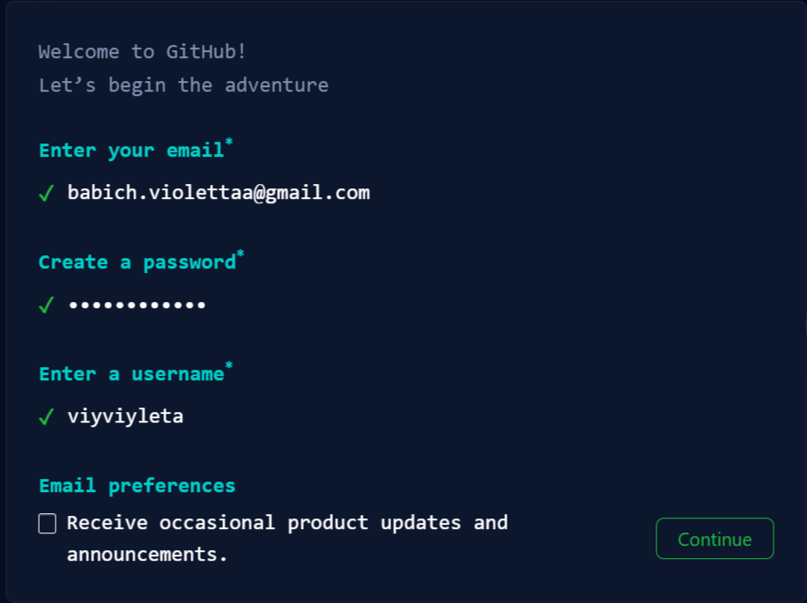

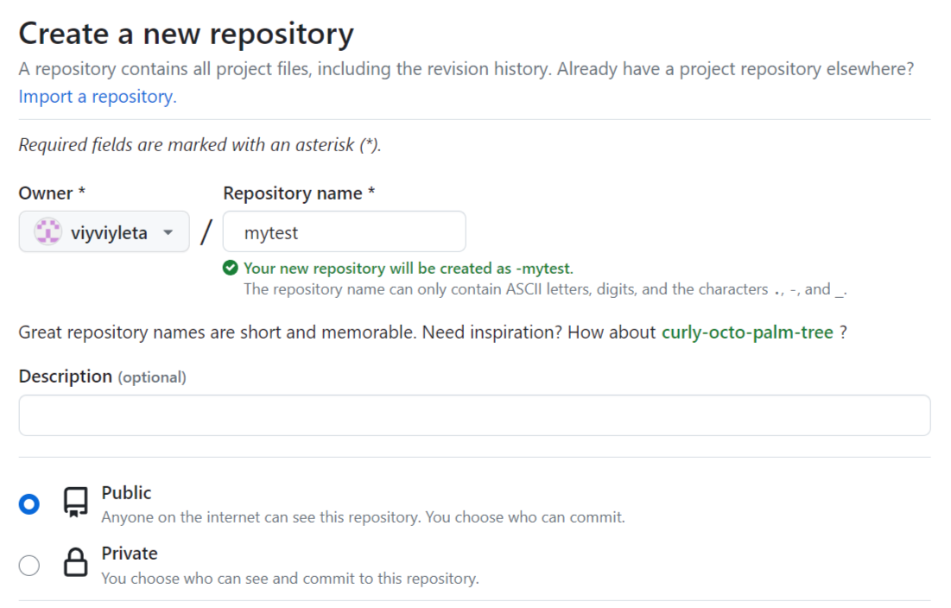

**Ответы на вопросы**

1. **Назначение GitHub:**

GitHub представляет собой веб-платформу для хостинга проектов, основанных на системе контроля версий Git. Это позволяет разработчикам совместно работать над проектами, отслеживать изменения, предлагать свои варианты кода и управлять проектами.

1. **Как создать новый удаленный репозиторий?**

На GitHub:

Войдите в свой аккаунт.

В правом верхнем углу нажмите на "+" и выберите "New repository."

Укажите имя репозитория, описание и другие настройки.

Нажмите "Create repository."

1. **Что такое клонирование удаленного репозитория в Git?**

Клонирование – это процесс создания локальной копии удаленного репозитория. Это выполняется с использованием команды git clone и позволяет получить полную копию проекта, включая историю изменений.

1. **Как можно отследить изменения файла в удаленном репозитории?**

С помощью команды git fetch, чтобы получить информацию о изменениях, и git diff для сравнения локальных и удаленных версий файла.

1. **Какими способами можно создать локальный репозиторий?**

Существует несколько способов:

git init: создание нового репозитория в текущем каталоге.

git clone <URL>: клонирование существующего удаленного репозитория.

1. **Какая команда позволяет отобразить удаленные репозитории, связанные с текущим локальным?**

Команда git remote -v отображает список связанных удаленных репозиториев и их URL.

1. **Каким образом можно получить изменения из удаленного репозитория в локальный?**

С использованием команды git pull, которая извлекает изменения (fetch) и объединяет их с текущей веткой.

1. **Чем отличаются команды Fetch и Pull?**

git fetch получает изменения из удаленного репозитория, но не объединяет их с локальной веткой. git pull делает то же самое, но автоматически объединяет изменения.

1. **Для каких целей используется совместная работа с репозиторием?**

Совместная работа позволяет нескольким разработчикам одновременно вносить изменения в проект, отслеживать изменения других и обеспечивать эффективное управление кодом.

1. **Как создать форк репозитория коллеги?**

На странице репозитория коллеги на GitHub нажмите кнопку "Fork" в правом верхнем углу. Это создаст копию репозитория на вашем аккаунте.

1. **Что такое pull request?**

Pull request (запрос на объединение) представляет собой механизм предложения изменений из одной ветки (обычно форка) в другую. Создается разработчиком, который предлагает изменения, и затем обсуждается и, при необходимости, объединяется с основной веткой.